Virtual Memory

🧠 মূল ধারণা: Virtual Memory (VM) কী?
Virtual Memory বা ভার্চুয়াল মেমরি হলো এমন একটা সিস্টেম, যেখানে কম্পিউটার RAM (main memory) এবং disk storage (secondary memory) একসাথে ব্যবহার করে যেন মনে হয় প্রতিটি প্রোগ্রামের জন্য আলাদা, বড় ও সুরক্ষিত মেমরি আছে।
অর্থাৎ, প্রত্যেকটা প্রোগ্রাম মনে করে তার নিজের জন্য একটা বড় মেমরি আছে, কিন্তু বাস্তবে সিস্টেমটা সেই মেমরিটাকে RAM ও হার্ডডিস্কের মধ্যে ভাগ করে চালায়।

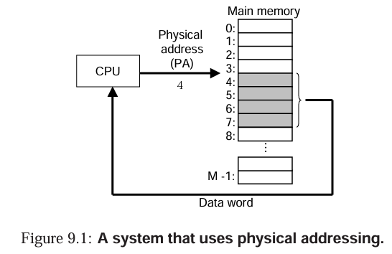

💡 কেন Virtual Memory দরকার?
প্রসেস বা প্রোগ্রামগুলো CPU আর মেইন মেমরি শেয়ার করে।
➡️ CPU শেয়ার করা তুলনামূলক সহজ — বেশি লোডে শুধু কাজ ধীরে চলে।
➡️ কিন্তু মেইন মেমরি (RAM) শেয়ার করা কঠিন —
যদি একসাথে অনেক প্রোগ্রাম অনেক মেমরি চায়, তাহলে RAM ফুরিয়ে যায়।
এমন হলে কোনো প্রোগ্রাম আর চালানোই যায় না (Out of Memory error)।
তার উপর, যদি এক প্রোগ্রাম ভুল করে অন্য প্রোগ্রামের মেমরিতে লিখে ফেলে, তাহলে সেই প্রোগ্রাম crash করতে পারে বা অদ্ভুতভাবে আচরণ করতে পারে।
এই সমস্যাগুলোর সমাধানই হলো Virtual Memory।

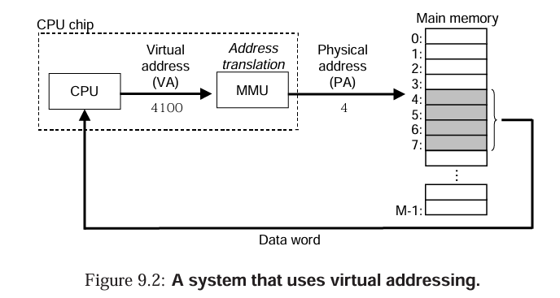

🧩 Virtual Memory কীভাবে কাজ করে?
Virtual Memory হলো হার্ডওয়্যার ও সফটওয়্যারের মিলিত একটা প্রযুক্তি, যেখানে —
- Hardware exceptions
- Address translation hardware (MMU)
- Main memory (RAM)
- Disk storage (swap space / page file)
- Operating system kernel
— এই সব মিলে কাজ করে প্রতিটি প্রোগ্রামকে একটা private, বড় address space দেয়।

⚙️ Virtual Memory-এর ৩টি মূল কাজ
কাজ | ব্যাখ্যা
(1) Efficient Memory Use | মেইন মেমরিকে (RAM) cache হিসেবে ব্যবহার করে। শুধুমাত্র প্রোগ্রামের active অংশ RAM-এ রাখে, বাকিটা disk-এ থাকে। দরকার হলে data RAM ↔ Disk-এর মধ্যে আসা-যাওয়া করে (paging)।
(2) Simplified Memory Management | প্রতিটি প্রোগ্রামকে একটা uniform address space দেয় (যেমন 0x0000 থেকে শুরু করে)। প্রোগ্রামকে ভাবতে হয় না অন্য প্রোগ্রামের মেমরি কোথায় আছে।
(3) Protection | এক প্রোগ্রামের মেমরি অন্য প্রোগ্রাম touch করতে পারে না। তাই মেমরি corruption হয় না।

🏆 কেন Virtual Memory গুরুত্বপূর্ণ?

১️⃣ Central Concept:
VM প্রায় সব সিস্টেম কম্পোনেন্টের সাথে জড়িত —
হার্ডওয়্যার exceptions, assembler, linker, loader, shared library, file system, process —
সব জায়গায় VM-এর ভূমিকা আছে।

২️⃣ Powerful:
VM-এর মাধ্যমে প্রোগ্রাম disk file-এর অংশকে memory হিসেবে ব্যবহার করতে পারে।
উদাহরণ:
- কোনো ফাইলকে সরাসরি মেমরিতে map করে পড়া বা লেখা যায়।
- ফাইল লোড করার সময় copy না করেই মেমরিতে আনা যায়।

৩️⃣ Dangerous:
প্রতিবার তুমি যখন কোনো ভেরিয়েবল বা পয়েন্টার ব্যবহার করো, তুমি আসলে virtual memory-র সাথে কাজ করছো।
তাই ভুল করলে খুব জটিল বাগ হতে পারে —
- Segmentation fault / Protection fault
- Silent crash (ঘণ্টার পর ঘণ্টা চলার পর হঠাৎ crash)
- Wrong output (সবচেয়ে ভয়ঙ্কর)
তাই VM বুঝলে এই ভুলগুলো এড়ানো যায়।

🧮 সহজ উদাহরণ:
ধরো তোমার RAM 4 GB, কিন্তু তুমি 8 GB সাইজের একটা প্রোগ্রাম চালাতে চাও।
👉 Virtual Memory সিস্টেম সেই 8 GB address space তৈরি করে দেয় —
এর মধ্যে কিছু অংশ RAM-এ, কিছু অংশ Hard Disk-এ থাকে।
প্রোগ্রাম ভাবে সবকিছু RAM-এ আছে, কিন্তু আসলে সিস্টেম লুকিয়ে মেমরি swap করছে।

🧩 সংক্ষেপে বললে:
বিষয় | ব্যাখ্যা
সমস্যা | RAM সীমিত + নিরাপত্তা সমস্যা
সমাধান | Virtual Memory
কে কাজ করে | Hardware + OS Kernel
মূল কাজ | Efficiency, Simplification, Protection
ব্যবহারিক গুরুত্ব | প্রোগ্রামারদের মেমরি বোঝা, malloc, pointer bug এড়ানো
ঝুঁকি | Pointer errors → segmentation fault, crash, corruption

🧠 9.1 Physical and Virtual Addressing

🔹 Physical Addressing (ভৌত অ্যাড্রেসিং)
সংজ্ঞা:
Physical addressing হলো এমন একটি পদ্ধতি যেখানে CPU সরাসরি main memory (RAM)-এর physical address (PA) ব্যবহার করে ডেটা access করে।

🔹 কিভাবে কাজ করে:
- Main memory কে ধরা হয় একটি বড় array হিসেবে, যেখানে প্রতিটি byte-এর একটা unique address থাকে।
যেমন:
- Byte 0 → Address 0
- Byte 1 → Address 1
- Byte 2 → Address 2
- ...
- Byte M−1 → Address M−1
- CPU যদি কোনো address থেকে data নিতে চায়, তাহলে সে সরাসরি ওই physical address-এ যায়।
📘 উদাহরণ:
ধরো CPU একটি load instruction দেয় → “load the word starting at physical address 4”
🔸 তখন যা ঘটে:
- CPU → main memory-তে address 4 পাঠায়।
- Memory → address 4 থেকে ৪ বাইট (word) পড়ে।
- Memory → CPU-কে সেই ডেটা ফেরত দেয়।
- CPU → সেটাকে নিজের register-এ রাখে।
➡️ এই পুরো প্রক্রিয়ায় কোনো “translation” হয় না — CPU সরাসরি RAM address ব্যবহার করে।

🔹 কোথায় ব্যবহার হয়:
পুরনো কম্পিউটার বা ছোট সিস্টেমে, যেমন—
- Early PCs
- DSP (Digital Signal Processor)
- Embedded microcontrollers
- কিছু supercomputer (যেমন Cray)
ওরা এখনো physical addressing ব্যবহার করে কারণ ওদের সিস্টেম ছোট এবং সহজ।

🧩 Virtual Addressing (ভার্চুয়াল অ্যাড্রেসিং)
সংজ্ঞা:
Virtual addressing হলো এমন একটি পদ্ধতি যেখানে CPU সরাসরি physical address ব্যবহার করে না; বরং virtual address (VA) তৈরি করে, যেটা পরে physical address (PA)-এ translate করা হয়।

🔹 কিভাবে কাজ করে:
- CPU কোনো instruction চালানোর সময় virtual address তৈরি করে।
- এই virtual address কে MMU (Memory Management Unit) নামের একটি বিশেষ হার্ডওয়্যার translate করে physical address-এ।
- MMU এই mapping জানে কারণ OS তার জন্য একটা translation table (page table) main memory-তে রাখে।
👉 এই পুরো প্রক্রিয়াকে বলে Address Translation।

🔹 এর ফলাফল:
- প্রতিটি প্রোগ্রাম নিজের virtual address space পায় — যেন মনে হয় সে একাই পুরো মেমরি ব্যবহার করছে।
- কিন্তু বাস্তবে সেই address গুলো OS এবং MMU একসাথে physical memory + disk swap-এর মধ্যে ভাগ করে দেয়।

🔹 কেন দরকার:
Virtual addressing-এর মাধ্যমে:
- এক প্রোগ্রাম অন্য প্রোগ্রামের মেমরি access করতে পারে না (security)
- প্রোগ্রামগুলো একই address space ব্যবহার করতে পারে (simplified)
- প্রোগ্রাম বেশি মেমরি চাইলে disk ব্যবহার করে (efficient)

🧭 9.2 Address Spaces (অ্যাড্রেস স্পেস)
সংজ্ঞা:
Address space হলো nonnegative integer addresses-এর একটি ক্রমবদ্ধ সেট —
{0, 1, 2, 3, ...}

🔹 দুই ধরণের Address Space আছে:
ধরণ | নাম | অর্থ
Virtual Address Space (VAS) | CPU যে address তৈরি করে, সেটা virtual address থেকে নেয়। এই space-এর আকার N = 2ⁿ।
Physical Address Space (PAS) | আসল RAM-এর address। এর আকার M = 2ᵐ (ধরে নেওয়া হয়)।

🧮 উদাহরণ:
ধরন | পরিমাণ | বিট সংখ্যা
Virtual Address Space | N = 2ⁿ | n-bit address space
Physical Address Space | M = 2ᵐ | m-bit address space
➡️ আধুনিক সিস্টেমে সাধারণত থাকে:
- 32-bit virtual address space → N = 2³² = 4 GB
- বা 64-bit virtual address space → N = 2⁶⁴ (অনেক বেশি!)

🔹 কেন Address Space গুরুত্বপূর্ণ?
কারণ এটা ডেটা আর তার ঠিকানাকে আলাদা করে রাখে।
📦 অর্থাৎ,
একটা byte (data) এর একাধিক address থাকতে পারে:
- একটিতে virtual address (VA)
- আরেকটিতে physical address (PA)
➡️ এই ধারণাটাই virtual memory-এর মূল ভিত্তি —
প্রত্যেক byte-এর জন্য দুইটা address থাকে।

🧩 সংক্ষেপে তুলনা টেবিল
বিষয় | Physical Addressing | Virtual Addressing
CPU যেটা তৈরি করে | সরাসরি Physical Address | Virtual Address
Address Translation | দরকার নেই | MMU দ্বারা করা হয়
OS-এর ভূমিকা | কম | বেশি (Page Table ব্যবস্থাপনা করে)
নিরাপত্তা | এক প্রোগ্রাম অন্যের মেমরি নষ্ট করতে পারে | প্রতিটি প্রোগ্রাম সুরক্ষিত
ব্যবহৃত সিস্টেম | পুরনো বা ছোট সিস্টেম | আধুনিক OS (Windows, Linux, macOS)
সুবিধা | দ্রুত | সুরক্ষিত ও বেশি নমনীয়
অসুবিধা | নিরাপত্তা নেই | কিছুটা জটিল

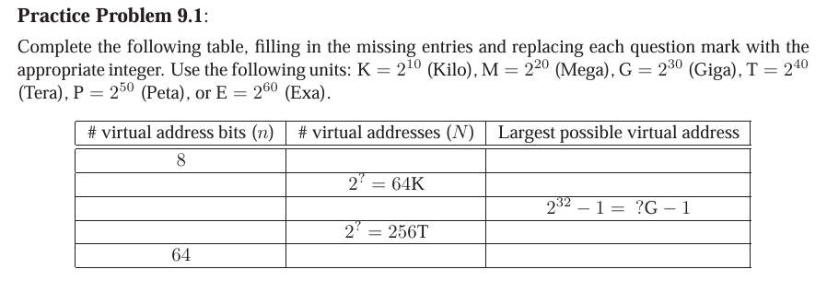

🧠 মূল ধারণা:
Virtual Memory (VM) আসলে একটা Cache System —
মানে, Disk (ধীর memory) থেকে কিছু অংশ “অস্থায়ীভাবে” RAM (দ্রুত memory)-এ এনে রাখা হয়।
যাতে প্রোগ্রামগুলো দ্রুত কাজ করতে পারে।

🧩 ধাপ ১: Virtual Memory মানে কী?
ধরো, তোমার কম্পিউটারে ডিস্কে (Hard Drive) অনেক ডেটা আছে,
কিন্তু RAM-এর জায়গা সীমিত।
তাহলে সব ডেটা RAM-এ রাখা সম্ভব না — তাই সিস্টেম কিছু অংশ “cache” করে রাখে।
👉 এই cache করার পদ্ধতিকেই Virtual Memory সিস্টেম বলে।
👉 RAM এই caching-এর জন্য ব্যবহৃত হয়, তাই একে বলে DRAM Cache।

🧱 ধাপ ২: Virtual Page (VP) এবং Physical Page (PP)
Virtual Memory আর Physical Memory — দুটোই ভাগ করা হয় block/page আকারে।
নাম | কোথায় থাকে | আকার | কাজ
Virtual Page (VP) | Disk (virtual memory) | 4 KB বা 2 MB | প্রোগ্রাম যেটা দেখে
Physical Page (PP) | RAM (main memory) | একই (4 KB বা 2 MB) | বাস্তবে যেখানে সংরক্ষিত থাকে
📘
- VP → Virtual page in disk
- PP → Physical page in RAM
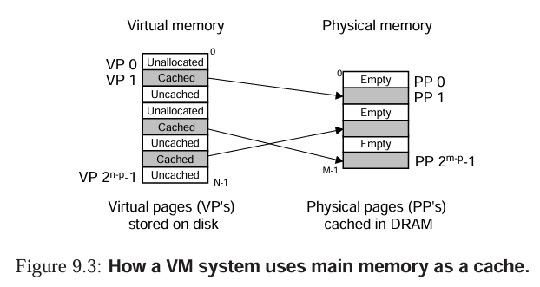

🔢 ধাপ ৩: Virtual Pages-এর তিনটি অবস্থা থাকে
অবস্থা | অর্থ | কোথায় আছে
Unallocated | এখনো তৈরি হয়নি, কোনো ডেটা নাই | না RAM-এ, না Disk-এ
Cached | RAM-এ আছে (active, দ্রুত অ্যাক্সেসযোগ্য) | RAM (DRAM)
Uncached | Disk-এ আছে, RAM-এ নেই | Disk
🧮 উদাহরণ:
ধরো তোমার 8টা virtual page আছে —
VP0 ❌ (unallocated)
VP1 ✅ (cached)
VP2 💾 (uncached)
VP3 ❌ (unallocated)
VP4 ✅ (cached)
VP5 💾 (uncached)
VP6 ✅ (cached)
VP7 💾 (uncached)
এখানে ✅ মানে RAM-এ আছে (cached),
💾 মানে Disk-এ আছে (uncached),
❌ মানে একদম নেই (unallocated)।

⚙️ ধাপ ৪: DRAM Cache Organization (RAM as Cache)
RAM এখন Disk-এর জন্য cache হিসেবে কাজ করছে।
📉 পারফরম্যান্স ফ্যাক্টর:
- SRAM (CPU Cache) = খুব দ্রুত
- DRAM (RAM) = 10 গুণ ধীর
- Disk = RAM এর চেয়ে প্রায় 100,000 গুণ ধীর 😱
তাই যদি RAM-এ কোনো পেজ না পাওয়া যায় (DRAM cache miss হয়),
তাহলে সেটা Disk থেকে আনতে খুব বেশি সময় লাগে।
এ কারণেই Virtual Memory সিস্টেমে:
- Page Size বড় হয় → 4 KB, 2 MB ইত্যাদি
- Fully Associative Cache হয় → যেকোনো Virtual Page যেকোনো Physical Page-এ রাখা যায়
- Sophisticated Replacement Policy লাগে → কারণ ভুল পেজ replace করলে অনেক সময় নষ্ট হয়
- Write-back Policy ব্যবহার হয় → RAM-এ লেখার পর পরে Disk-এ আপডেট হয় (write-through না)

🧮 ধাপ ৫: Page Table — সবকিছুর “মানচিত্র”
CPU যখন কোনো Virtual Address অ্যাক্সেস করে, তখন সে জানে না সেটা RAM-এ আছে না Disk-এ।
👉 তখন MMU (Memory Management Unit) একটা “মানচিত্র” দেখে, যেটাকে বলে Page Table।
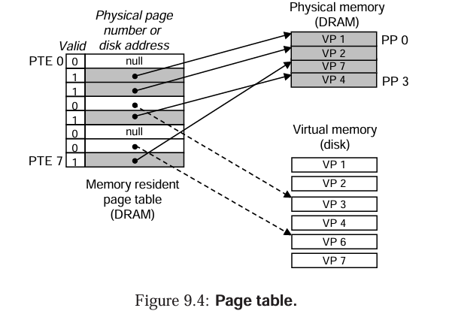

🗺️ Page Table এর কাজ:
Page Table basically একটা array, যেখানে প্রতিটি Virtual Page-এর জন্য একটা Page Table Entry (PTE) থাকে।
Virtual Page | Valid Bit | Physical Address / Disk Address
VP0 | 0 | Null (not allocated)
VP1 | 1 | PP2
VP2 | 0 | Disk Block 5
VP3 | 0 | Null
VP4 | 1 | PP0
VP5 | 0 | Disk Block 7
VP6 | 1 | PP3
VP7 | 0 | Disk Block 8

🔍 প্রতিটি PTE-তে থাকে:
- Valid Bit (1/0):
  - 1 → পেজ RAM-এ আছে (cached)
  - 0 → পেজ RAM-এ নেই (uncached বা unallocated)
- Address Field:
  - যদি valid bit = 1 → Physical Page Address (RAM)
  - যদি valid bit = 0 → হয় Null (unallocated) বা Disk address (uncached)

⚡ যখন CPU কোনো Virtual Address অ্যাক্সেস করে:
- MMU Page Table দেখে — Valid bit চেক করে।
- যদি Valid = 1, তাহলে:
→ Page RAM-এ আছে → সরাসরি ফিজিক্যাল অ্যাড্রেসে অ্যাক্সেস। ✅
- যদি Valid = 0, তাহলে:
→ Page RAM-এ নেই → Disk থেকে নিয়ে আসতে হবে। 🕐
→ OS তখন একটা “victim” পেজ বেছে নেয় RAM থেকে (যেটা কম ব্যবহার হচ্ছে)
→ সেটাকে বের করে নতুন পেজটা Disk থেকে RAM-এ আনে।
→ Page Table আপডেট করে।

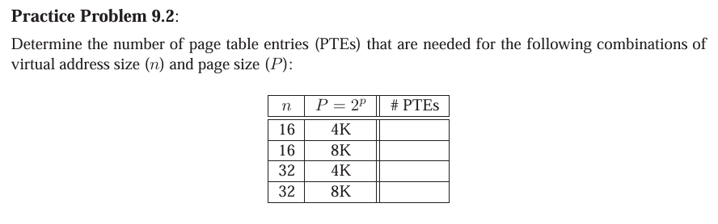

🧠 সারসংক্ষেপে পুরো Virtual Memory System:
স্তর | নাম | কাজ
CPU | Virtual Address তৈরি করে | নির্দেশ পাঠায়
MMU | Page Table দেখে VA→PA রূপান্তর করে | Address Translation
RAM (DRAM Cache) | Cached pages রাখে | দ্রুত অ্যাক্সেস
Disk | মূল ডেটা রাখে | ধীর কিন্তু বড় storage
OS | সব mapping, swapping, replacement ম্যানেজ করে | পরিচালনা করে

🎯 সংক্ষেপে মনে রাখো:
ধারণা | অর্থ
Virtual Memory | Disk-এর বড় memory-কে RAM-এর cache হিসেবে ব্যবহার করা
Virtual Page (VP) | Virtual Memory-এর ব্লক
Physical Page (PP) | RAM-এর ব্লক
Page Table | Virtual ↔ Physical Mapping
Valid Bit | পেজ RAM-এ আছে কিনা
DRAM Cache | RAM acting as cache for Disk
Replacement Policy | কোন পেজ সরাবে তা নির্ধারণ
Write-Back | RAM-এ লেখার পর পরে Disk-এ আপডেট

🧠 9.3.3 Page Hits (যখন পেজ RAM-এ আছে)
পরিস্থিতি:
CPU একটি Virtual Page (VP)-এর word access করতে চায়।
ধরি VP2 cached আছে RAM-এ (DRAM)।
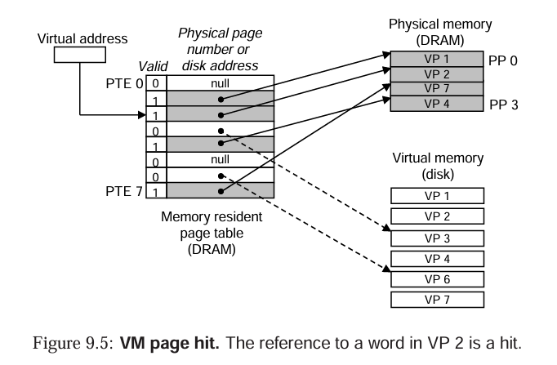

🔹 Step by Step:
- CPU → Virtual Address (VA) generate করে।
- Address Translation Hardware (MMU) → Page Table থেকে VP2-এর Page Table Entry (PTE2) খুঁজে বের করে।
- Valid Bit = 1 → VP2 RAM-এ আছে।
- PTE2-এর Physical Address field থেকে PP1 (Physical Page 1) পাওয়া যায়।
- MMU → VP2-এর virtual address + PTE2-এর Physical Page address ব্যবহার করে final physical address বের করে।
- CPU → RAM-এ গিয়ে ডেটা পড়ে register-এ রাখে। ✅
এটাই বলা হয় Page Hit
- অর্থাৎ CPU যা চেয়েছে সেটা RAM-এ already available।
- খুব দ্রুত অ্যাক্সেস হয়।

🧠 9.3.4 Page Faults (যখন পেজ RAM-এ নেই)
পরিস্থিতি:
CPU VP3-এর word access করতে চাচ্ছে। কিন্তু VP3 RAM-এ নেই (uncached)।
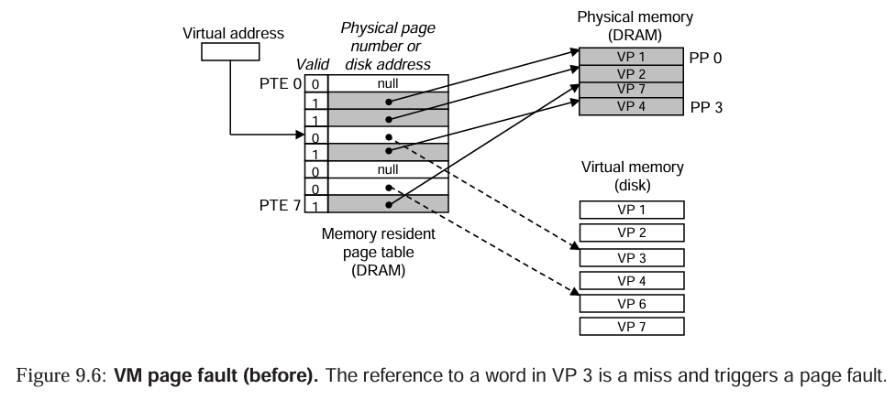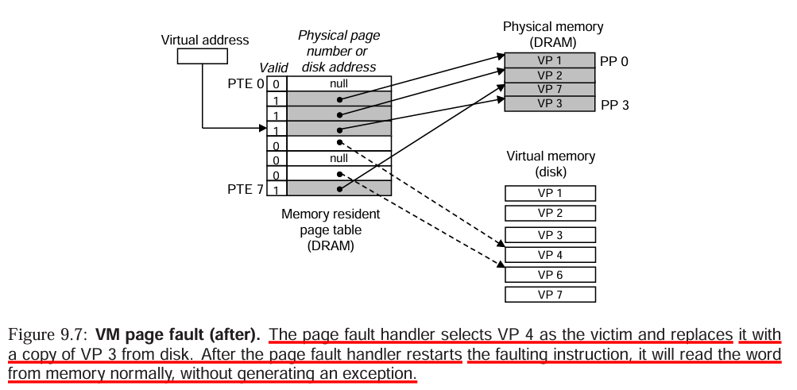

🔹 Step by Step (Page Fault Handling):
- CPU → VP3-এর Virtual Address generate করে।
- MMU → Page Table থেকে PTE3 check করে।
  - Valid Bit = 0 → RAM-এ নেই → Page Fault Triggered।
- CPU page fault exception generate করে → OS kernel-এর handler কল হয়।

🔹 Kernel কাজ শুরু করে:
- Victim Page নির্বাচন:
  - RAM-এ জায়গা নেই, তাই একটি page সরাতে হবে।
  - ধরো VP4 (PP3-এ) victim হয়।
- যদি VP4 modify করা হয়ে থাকে → Kernel সেটাকে Disk-এ write back করে।
- Page Table update: VP4 এর Valid Bit = 0, আর Physical Address field clear করা হয়।
- Disk থেকে VP3 copy করে RAM-এ PP3-তে নিয়ে আসে।
- Page Table update: PTE3 → Valid Bit = 1, Physical Address = PP3।
- Kernel return করে → CPU আবার instruction retry করে।

🔹 Retry করার পরে:
- এখন VP3 RAM-এ cached।
- MMU PTE3 check করে → Valid Bit = 1
- CPU normalভাবে ডেটা পড়তে পারে। ✅

🧩 Virtual Memory-এর টার্মিনোলজি
Virtual Memory Term | SRAM Cache Equivalent | ব্যাখ্যা
Page | Block | Disk/RAM cache unit
Page Hit | Cache Hit | CPU যা চেয়েছে RAM-এ আছে
Page Fault | Cache Miss | CPU যা চেয়েছে RAM-এ নেই, Disk থেকে আনা লাগে
Swap In / Paged In | Load Block | Disk → RAM
Swap Out / Paged Out | Evict Block | RAM → Disk
Demand Paging | Lazy Loading | শুধু তখনই page load করা যখন CPU access করে

🔹 Important Concept:
Demand Paging:
- RAM-এ page load করা হয় কেবলমাত্র তখনই যখন CPU access করে।
- Page Fault তখনই ঘটবে যখন CPU uncached page access করে।
- অন্য পদ্ধতিও আছে (predictive paging), কিন্তু সকল আধুনিক OS demand paging ব্যবহার করে।

🎯 সারসংক্ষেপ:
- Page Hit: CPU → VP → RAM → Direct Access → Fast
- Page Fault: CPU → VP → RAM নেই → OS handle → Disk → RAM → Retry Instruction → Fast after fault
- DRAM Cache → RAM acting as cache for Disk pages
- Page Table → MMU-এর মানচিত্র, valid bit & physical address দেখিয়ে দেয়

💡 সহজ উপমা (উপমার মাধ্যমে মনে রাখা):
- Virtual Page = ফাইলের পাতা
- Physical Page = তোমার ডেস্কে রাখা কপি
- CPU চাচ্ছে কোনো পাতা →
  - যদি ডেস্কে আছে → Page Hit
  - যদি নেই → Page Fault → বই নিয়ে আসো (Disk থেকে) → Desk-এ রাখো → আবার পড়ো

🧱 9.3.5 Allocating Pages (নতুন পেজ তৈরি করা)

🧩 অবস্থাঃ
তুমি যদি প্রোগ্রামে malloc() (C তে মেমরি allocate করার function) ব্যবহার করো, তাহলে সিস্টেমকে নতুন virtual page দিতে হয়।
👉 ধরো, VP5 নামের একটা virtual page allocate করা হলো।

🔹 Step by Step:
- আগে VP5 unallocated ছিল — অর্থাৎ তার কোনো জায়গা ছিল না (না RAM-এ, না Disk-এ)।
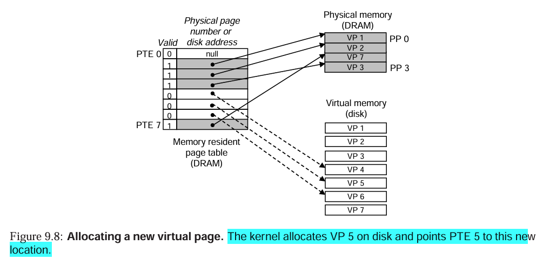
- OS এখন VP5-এর জন্য ডিস্কে জায়গা তৈরি করে (একটা ব্লক allocate করে)।
- Page Table Entry (PTE5) update করা হয় —
  - Valid Bit = 0 (কারণ RAM-এ এখনো load হয়নি)
  - Address field = নতুন তৈরি করা Disk page-এর address
- এখন CPU যখন প্রথমবার VP5 access করবে, তখন Page Fault ঘটবে, এবং সেটা Disk থেকে এনে RAM-এ রাখা হবে (demand paging অনুযায়ী)।
📘 উদাহরণ:
তুমি int *x = malloc(1024); লিখলে, OS তোমার জন্য নতুন virtual pages allocate করবে। কিন্তু সবগুলো RAM-এ সাথে সাথে load করে না — দরকার হলে পরে করে।

🧠 9.3.6 Locality to the Rescue Again (Locality আমাদের রক্ষা করে)
অনেকে প্রথমে ভাবে —
“Virtual Memory তো অনেক ধীর! কারণ Disk থেকে আনতে অনেক সময় লাগে!”
এটা সত্যি, কিন্তু “locality” (local behavior of programs) এই সমস্যার সমাধান করে।

🔹 Locality মানে কী?
Locality of Reference = প্রোগ্রাম সাধারণত একই জায়গার ডেটা বারবার ব্যবহার করে।
এর দুই ধরণ:
ধরন | মানে | উদাহরণ
Temporal Locality (সময়ভিত্তিক) | সম্প্রতি ব্যবহৃত ডেটা আবার ব্যবহার হবে | loop এর মধ্যে variable access
Spatial Locality (স্থানভিত্তিক) | কাছাকাছি address-এর ডেটা ব্যবহার হবে | array element traversal

🔹 Virtual Memory-তে Locality-এর ভূমিকা
- যদিও প্রোগ্রাম এক্সিকিউশন চলাকালীন সব পেজে অ্যাক্সেস করে,
এক সময়ে মাত্র কিছু “active” পেজ ব্যবহার হয় — একে বলে 👉 Working Set।
- OS এই Working Set RAM-এ রাখে।
ফলে এই সেটের মধ্যে থাকলে Page Hit হয়, Disk Access লাগে না।
- শুরুতে কিছু Page Fault হয় (কারণ পেজগুলো Disk থেকে RAM-এ আনা লাগে),
কিন্তু একবার Working Set তৈরি হলে এরপর থেকে বেশিরভাগ অ্যাক্সেস Page Hit হয়।

🔹 যদি Locality না থাকে?
যদি প্রোগ্রাম বড় মেমরি এলাকায় বারবার লাফিয়ে লাফিয়ে অ্যাক্সেস করে,
তাহলে Working Set RAM-এ ধরবে না।
ফলে বারবার Page Fault ঘটবে —
একটা Page আনলে অন্যটা বের হয়ে যাবে,
এবং এই দৌড়ঝাঁপের নাম 👉 Thrashing।

⚠️ Thrashing মানে কী?
যখন প্রোগ্রাম বারবার পেজ ইন–আউট করে (swap in/out), ফলে
CPU-এর সময়ের বেশিরভাগ যায় Disk Access-এ, তখন তাকে Thrashing বলে।
ফলাফল ➤ Performance একদম “crawl” করে যায় (ভীষণ slow হয়)।
তখন বুঝতে হবে, প্রোগ্রামের Working Set RAM capacity-এর চেয়ে বড়।

🧩 সারসংক্ষেপ
ধারণা | কাজ | ব্যাখ্যা
Page Allocation | নতুন Virtual Page তৈরি | Disk-এ জায়গা তৈরি হয়, Page Table update হয়
Working Set | বর্তমানে ব্যবহৃত active পেজসমূহ | RAM-এ রাখা হয় যাতে দ্রুত access হয়
Locality | একি জায়গার ডেটা বারবার ব্যবহারের প্রবণতা | Page Fault কমায়
Page Fault | পেজ RAM-এ না থাকলে ঘটে | Disk থেকে এনে RAM-এ রাখে
Thrashing | অতিরিক্ত পেজ swapping | Performance খুব কমে যায়

💡 সহজ উপমা:
ভাবো তোমার রুমে বই রাখার জায়গা (RAM) কম।
তুমি পড়তে গিয়ে একই বইগুলো ঘন ঘন ব্যবহার করো (locality)।
তাই যেগুলো বেশি লাগে, সেগুলো ডেস্কে রাখো (working set)।
কিন্তু তুমি যদি প্রতি মিনিটে নতুন বই পড়তে চাও (no locality),
তাহলে বারবার বই আনতে/ফিরিয়ে রাখতে হবে (thrashing)।

